MESYUARAT AHLI LEMBAGA KOPERASI 2023/2024
Koperasi perlu melakukan Mesyuarat Lembaga minimum sebanyak 4 kali setahun bagi memenuhi syarat penubuhan koperasi. Koperasi telah melakukan mesyuarat seperti butiran berikut:
Bil | Mesyuarat (Bil/Tahun) | Tarikh | Catatan
1 | 21/24 | 8 Oktober 2024 | Mesyuarat ALK
2 | 22/24 | 27 Oktober 2024 | Mesyuarat ALK
3 | 23/25 | 12 Februari 2025 | Mesyuarat ALK
4 | 24/25 | 22 April 2025 | Mesyuarat ALK

Kehadiran ALK ke mesyuarat adalah seperti berikut:
Bil | Nama | Kehadiran | Catatan
1 | Ts. Adi Affandi Bin Ahmad | 3/4 | Tidak hadir dengan kenyataan
2 | Dr. Amran Bin Ahmad | 4/4
3 | Dr. Baharudin Bin Osman | 4/4
4 | Dr. Khuzairi Bin Mohd Zaini | 2/4 | Tidak hadir dengan kenyataan
5 | Prof Ts. Dr. Suhaidi Bin Hassan | 2/4 | Tidak hadir dengan kenyataan
6 | Prof. Madya Dr. Azman Bin Ta’a | 3/4 | Tidak hadir dengan kenyataan
7 | Prof. Madya Dr. Khairudin Bin Kasiran | 3/4 | Tidak hadir dengan kenyataan
8 | Prof. Madya Kamal Imran Bin Mohd Sharif | 2/4 | Tidak hadir dengan kenyataan
9 | Dr. Ahmad Suki Bin Che Mohamed Arif | 3/4 | Tidak hadir dengan kenyataan
10 | Ts. Dr. Mohamed Ali Bin Saip | 4/4
11 | En. Rushdi Bin Idrus | 4/4
12 | En. Samsu Bin Sajat | 4/4

AKTIVITI AUGUST 2024 SEHINGGA JULY 2025
Bermula pada bulan august 2024 sehingga july 2025, Koperasi Pakar Digital Kedah Berhad telah melakukan beberapa aktiviti bagi menjana pendapatan koperasi sekaligus menyokong perkembangan teknologi yang semakin hebat pada masa ini. Antara aktivti yang koperasi lakukan adalah seperti berikut:-
Aktiviti | Perkidmatan Insuran
Tarikh | 22 December 2024
Tempat | Koperasi Pakar Digtial (Codex) Kedah Berhad


Perkhidmatan insuran merupakan salah satu inisiatif yang diambil oleh Koperasi Pakar Digital (CodeX) Kedah Berhad untuk menjana sumber pendapatan koperasi. CodeX melakukan perkhidmatan ini kerana insuran kenderaan merupakan keperluan kepada semua pengguna di jalan raya. CodeX membuat pilihan untuk mendaftar sebagai agent etiqa kerana pulangan yang akan diperolei oleh CodeX adalah sebanyak 10% daripada harga insuran sesebuah kenderaan. Oleh itu, dengan pulangan sebanyak 10% daripada harga insuran sesebuah kenderaan itu dapat menjana pendapatan CodeX.

Aktiviti | Perkidmatan Domain
Tarikh | 24 December 2024
Tempat | Koperasi Pakar Digtial (Codex) Kedah Berhad
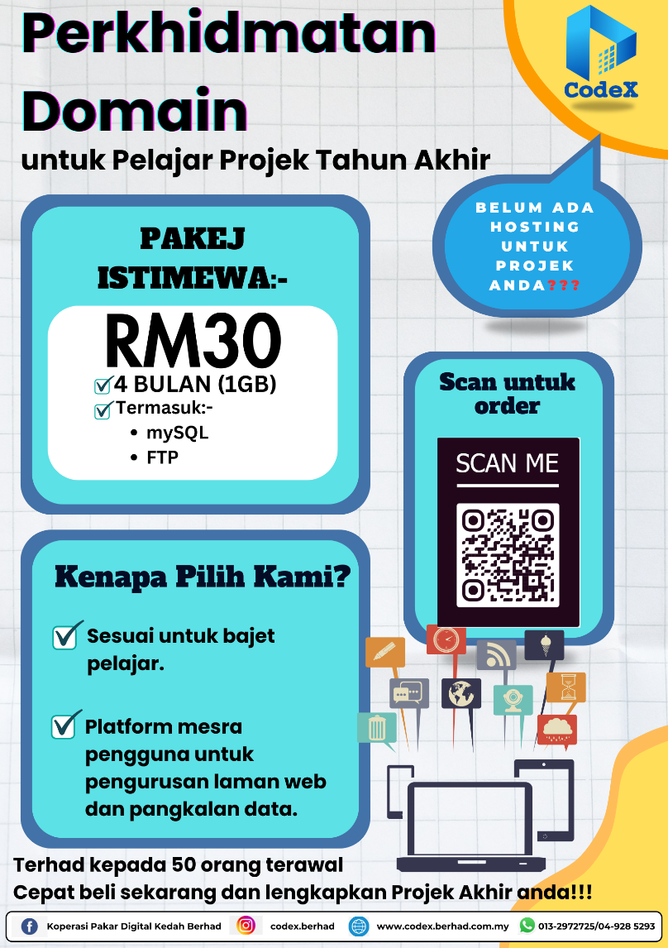

Koperasi Pakar Digital (CodeX) Kedah Berhad menyediakan perkhidmatan domain kepada pelajar tahun akhir atau sesiapa sahaja sebagai sebahagian daripada inisiatif sokongan akademik. Perkhidmatan ini termasuk pakej Istimewa dengan kos RM30 untuk tempoh 4 bulan yang merangkumi domain 1GB, pengurusan pangkalan data mySQL, serta akses FTP untuk memuat naikdan pengurusan fail. Inisiatif ini bertujuan untuk memudahkan pembangun sistem dalam membangunkan dan menguruskan laman web mereka, meningkatkan Kemahiran praktikal dalam bidang teknologi maklumat, dan memperkukuh penglibatan mereka dalam membangunkan projek.

Aktiviti | Bengkel ChatGPT 1.0
Tarikh | 30 December 2024
Tempat | Atas talian ( Zoom)
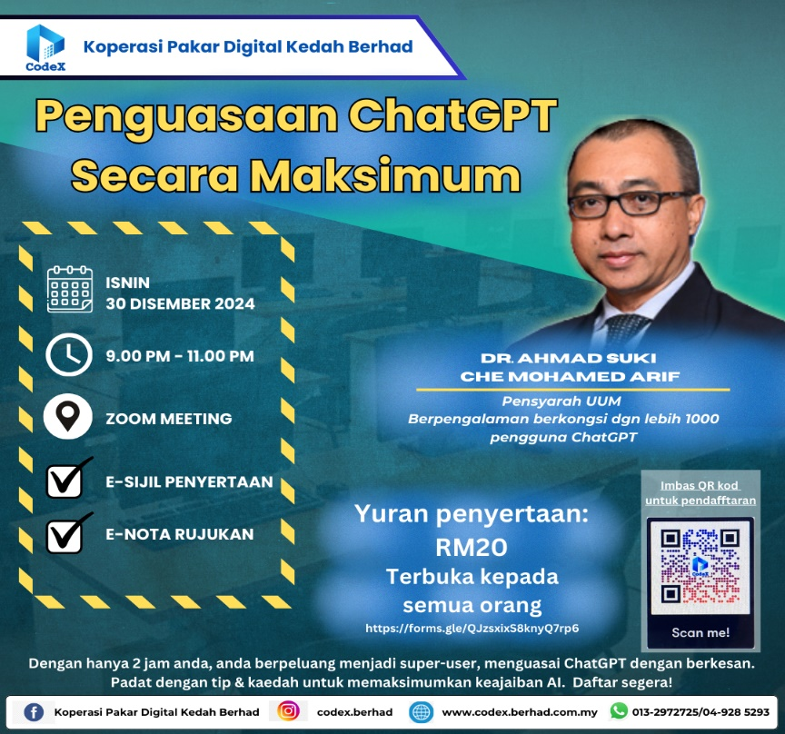

Bengkel ChatGPT 1.0 diadakan untuk memperkenalkan kepada semua masyarakat tentang kecanggihan ChatGPT dan membantu peserta menggunakan ChatGPT semaksimum mungkin. Hanya dalam tempoh masa dua jam, peserta dapat mengetahui bahawa banyak tools ChatGPT yang dapat digunakan secara percuma untuk membatu menyelesaikan tugasan pengguna. Penceramah, Dr. Ahmad Suki memimpin bengkel ini yang dihadiri oleh seramai 144 orang peserta dan bengkel ini diadakan secara atas talian dengan menggunakan platform ZOOM. Pelaksanaan bengkel ini juga merupakan salah satu inisiatif yang diambil oleh CodeX untuk menjana sumber pendapatan koperasi.

Aktiviti | Perjumpaan antara Codex dengan ABM (MOU)
Tarikh | 1 Januari 2025
Tempat | Bilik Mesyuarat ABM
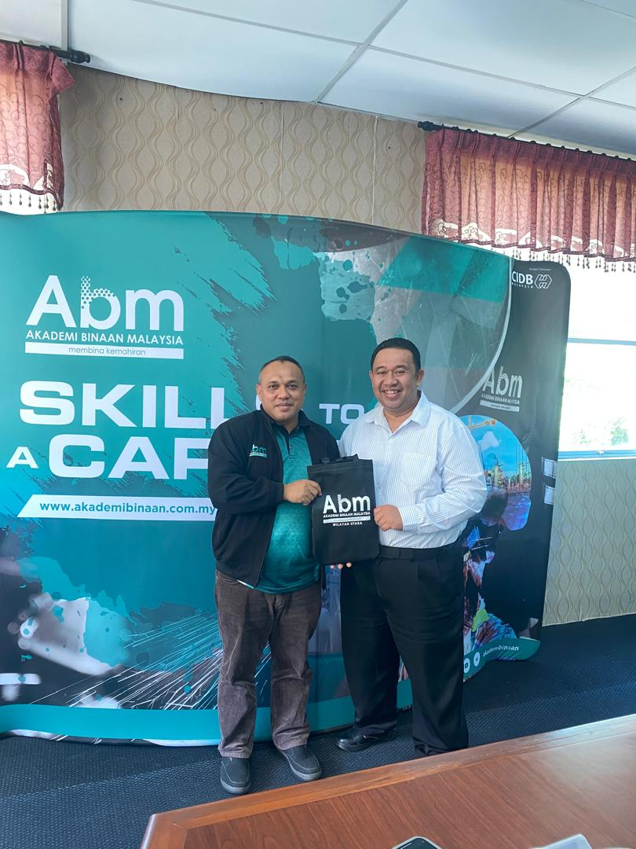
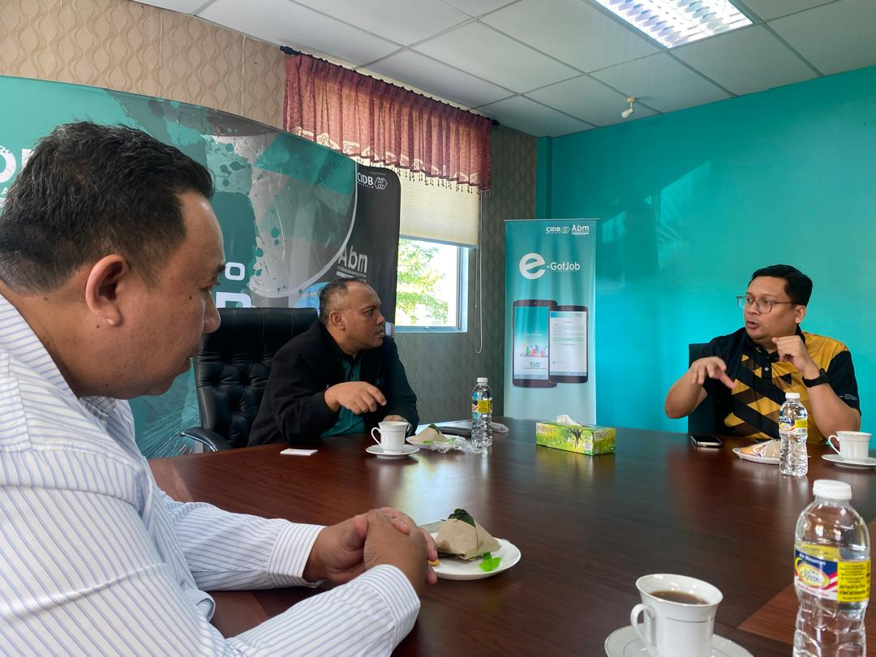

Pada 1 Januari 2025, Koperasi Pakar Digital (CodeX) Kedah Berhad telah mengadakan perjumpaan dan perbincangan di Akademik Binaan Malaysia (ABM) Sintok. Perjumpaan ini bertujuan untuk mengadakan MOU bersama Koperasi Binaan Malaysia (KOBINA) Utara Berhad dalam projek perkhidmatan insuran. Di dalam surat perjanjian itu telah dinyatakan bahawa KOBINA akan memperolehi 50% daripada keuntungan komisen selepas ditolak kos pengurusan dan komisen agent. ABM bersetuju untuk melakukan kerjasama dengan CodeX dengan cara ABM akan memberikan semua kenderaan mereka sebanyak 40 buah kenderaan kepada CodeX untuk membuat insuran. Inisiatif ini dilakukan adalah untuk CodeX memperluas rangkaian pelanggan dan mencapai pertumbuhan yang mampan.

Aktiviti | Pembukaan Both Codex Sewaktu AGM PERSATU
Tarikh | 21 Januari 2025
Tempat | Fakulti Pengkomputeran, UUM
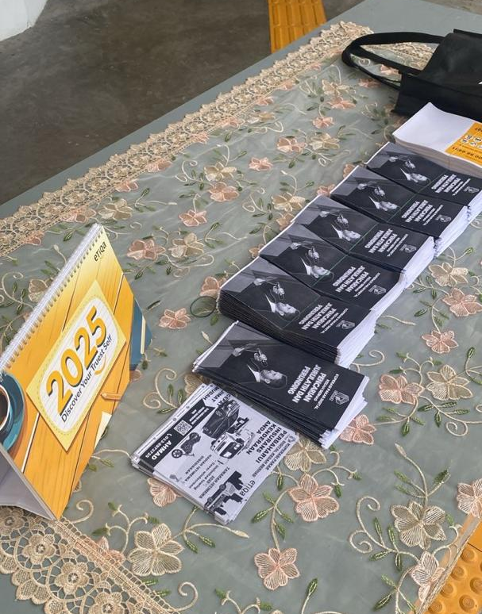
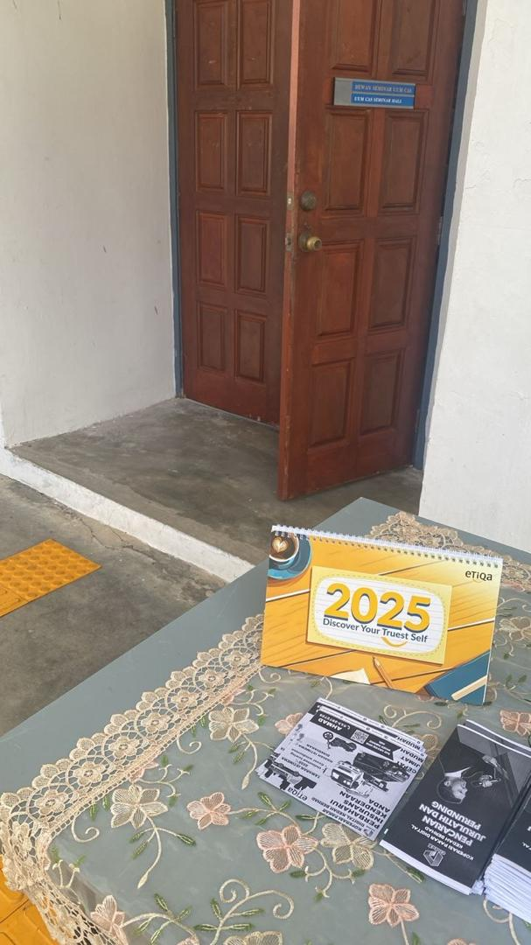

Pada 21 januari 2025 Koperasi Pakar Digital (Codex) Kedah Berhad membuka booth semasa AGM PERSATU yang diadakan di School of Computing, UUM. Booth ini mempromosikan aktiviti koperasi kepada pensyarah UUM yang hadir ke AGM PERSATU. Antara aktiviti yang diiklankan sewaktu AGM ini ialah perkhidmatan insuran dan pencarian speaker bagi program yang akan dijalankan di bawah CodeX. Sebanyak 170 keping brosur yang dapat diagihkan kepada pensyarah UUM sewaktu AGM PERSATU. Pembukaan booth ini juga merupakan salah satu inisiatif yang diambil untuk mempromosikan aktiviti koperasi kepada khalayak ramai. CodeX juga boleh melakukan penerangan dengan lebih berkesan kepada orang ramai tentang pergerakan CodeX di dalam UMM, sekaligus dapat meningkatkan kepercayaan dan potensi untuk membuat insuran dengan CodeX.

Aktiviti | Perjumpaan antara CodeX dengan Pusat Islam UUM
Tarikh | 12 March 2025
Tempat | Bilik Mesyuarat Pusat Islam, UUM

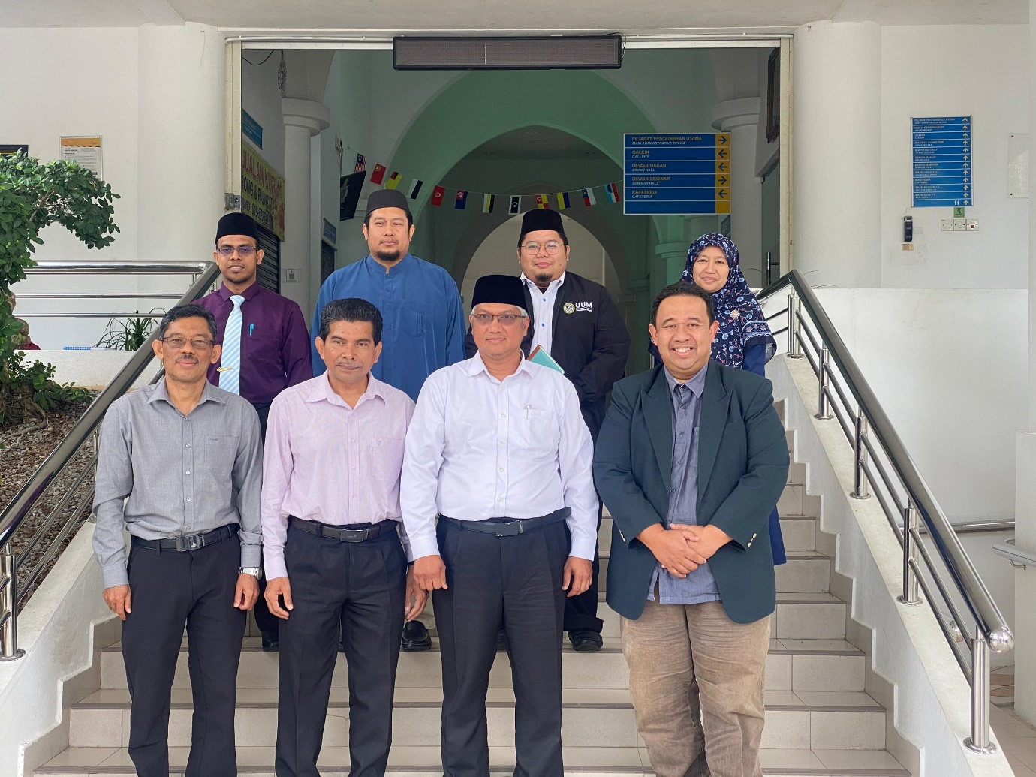
Pada 12 March 2025, Koperasi Pakar Digital (CodeX) Kedah Berhad telah mengadakan perbincangan bersama Pusat Islam UUM untuk membincangkan tentang sistem e-learning yang dibangunkan oleh CodeX. Codex dapat menunjukkan demo yang lengkap terhadap Pusat Islam tentang bagaimana ingin menggunakan sistem tersebut. Pusat Islam berminat untuk menggunakan sistem ini kerana ingin bergerak aktif selari dengan perkembangan digital yang semakin maju. Inisiatif ini dapat memperluaskan lagi pasaran sistem yang diabngunkan oleh CodeX agar sistem ini dapat digunakan secara optimum oleh agensi luar yang memerlukan.

Aktiviti | Perjumpaan antara CodeX dengan Unit Integriti UUM
Tarikh | 18 March 2025
Tempat | Bilik Mesyuarat Unit Integriti UUM
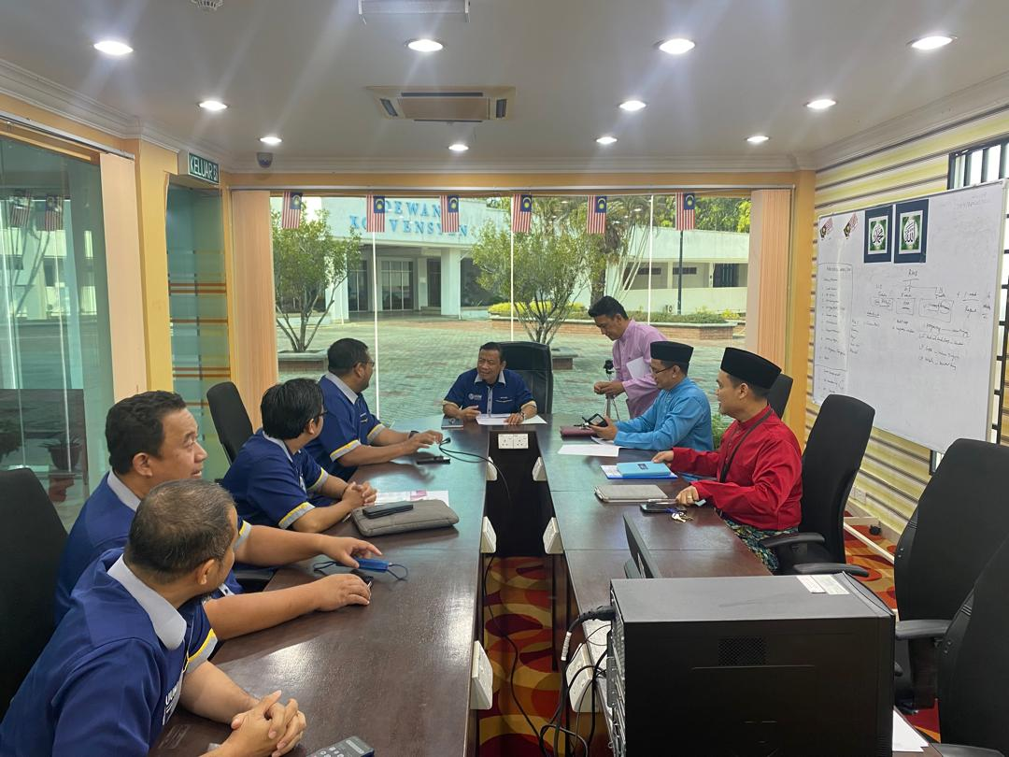
Koperasi Pakar Digital (CodeX) Kedah Berhad telah dijemput oleh Unit Integriti UUM untuk memberikan penjelasan tentang penubuhan CodeX di dalam UUM. Keterangan yang diberikan oleh mantan pengerusi CodeX telah meyakinkan Unit Integriti tentang penubuhan CodeX di dalam UUM ini adalah penubuhan yang sah. Pengesahan ini telah membuka ruang kepada CodeX untuk meluaskan pasaran dan membina rangkaian bersama fakulti, jabatan dan agensi lain yang terdapat di dalam UUM. Oleh itu, Codex bebas melakukan aktiviti di dalam UUM tanpa adanya halangan daripada mana-mana pihak.

Aktiviti | Kunjungan Hormat CodeX ke CEDI UUM
Tarikh | 27 March 2025
Tempat | Bilik Mesyuarat CEDI UUM
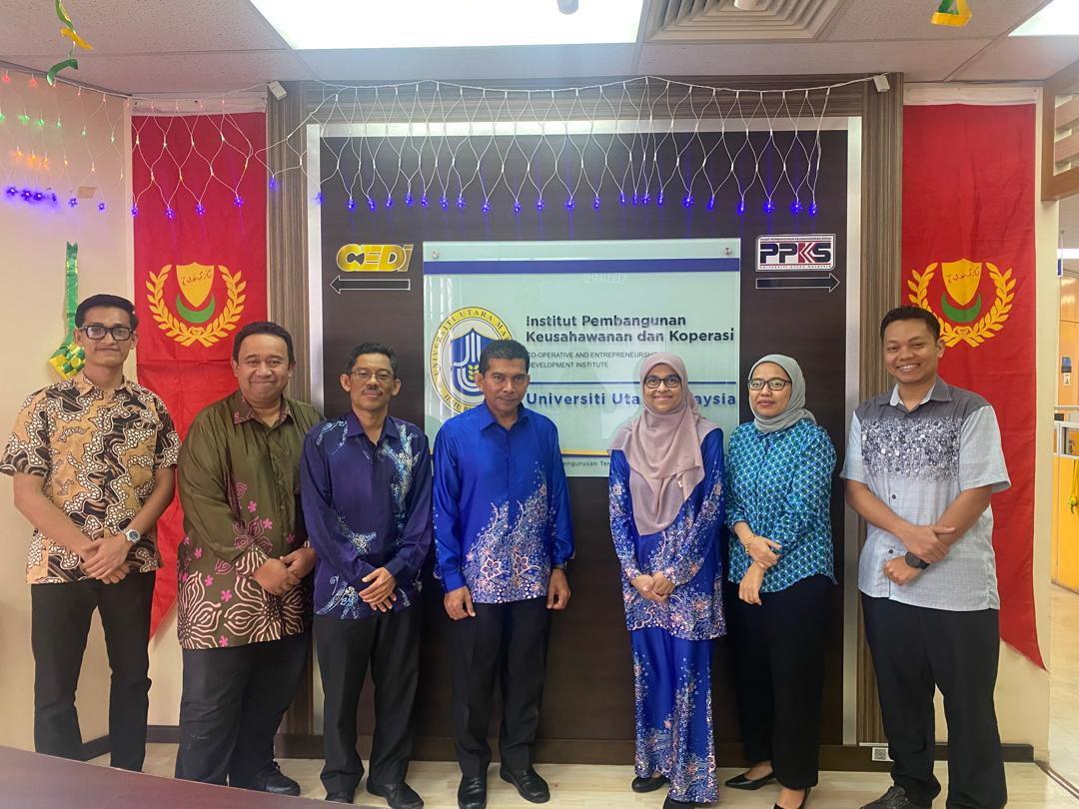

Koperasi Pakar Digital (CodeX) Kedah Berhad telah mengadakan kunjungan hormat ke Co-orperative and Entrepreneurship Development Institute (CEDI) UUM untuk mewujudkan kerjasama dan ingin meluaskan jaringan pasaran. Kunjungan hormat ini bukan Sahaja untuk memperkenalkan CodeX kepada CEDI UUM semata tetapi CodeX juga mengambil peluang untuk membentangkan beberapa sistem yang telah dibangunkan kepada CEDI UUM seperti e-learning system dan booking room system bagi tujuan untuk membantu CEDI UUM dalam mengerakkan aktiviti mereka. Oleh itu, kunjungan hormat ke CEDI UUM ini dapat mewujudkan kerjasama dalam merancang program bersama akan datang.

Aktiviti | Perjumpaan antara CodeX dengan SKM Wilayah Kubang Pasu
Tarikh | 6 May 2025
Tempat | Bilik Mesyuarat InterNetWork Research Lab UUM

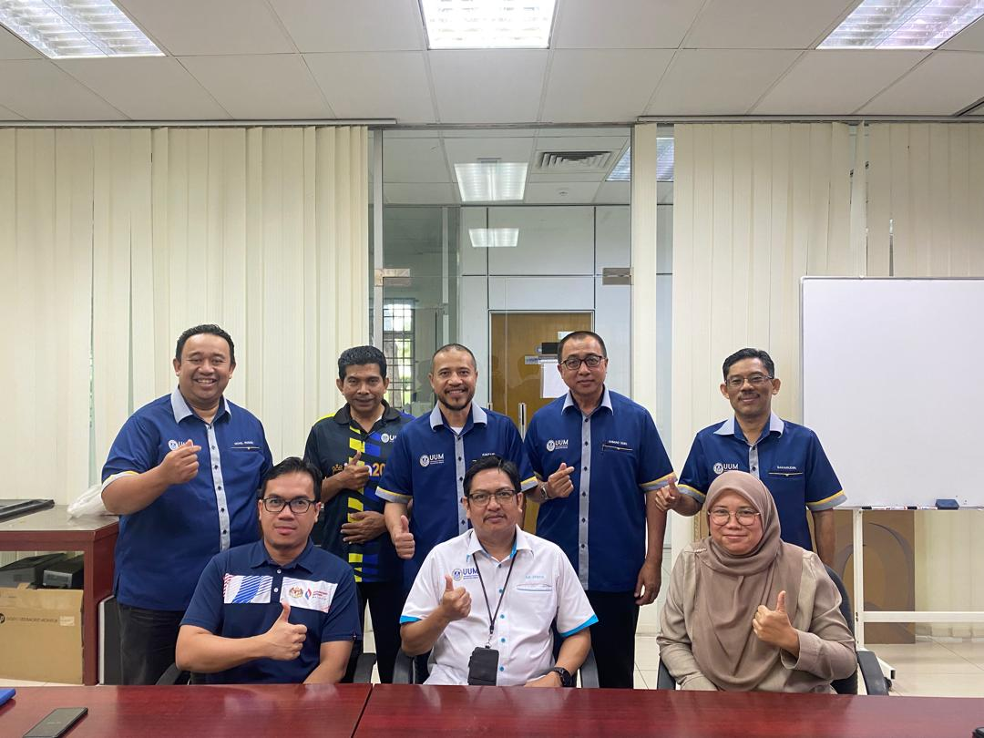
Pada 6 may 2025, Koperasi Pakar Digital (CodeX) Kedah Berhad telah mengadakan perjumpaan dengan Suruhanjaya Koperasi Malaysia (SKM) Wilayah Kubang Pasu di bilik mesuarata InterNetWork Researh Laboratory, UUM. Tujuan perjumpaan ini adalah untuk memperkenalkan barisan ALK yang baru pada sesi kali ini kepada penolong pengarah baru SKM Kubang Pasu iaitu Encik Fitri Bin Mahamad Aziz. Selain itu, SKM juga membentangkan prestasi CodeX yang telah dinilai sejak penubuhan iaitu daripada tahun 2020 sehingga 2024. Banyak perkara yang dibincangkan bersama dalam menjaga nama baik CodeX agar dapat bersaing dengan koperasi-koperasi lain. Oleh itu, perjumpaan yang diadakan ini bukan sahaja dapat mengeratkan hubungan CodeX dengan SKM sahaja, sekaligus dapat memberikan idea baru kepada CodeX untuk menjana sumber pendapatan CodeX.
Aktiviti | Bengkel ChatGPT 2.0
Tarikh | 17 May 2025
Tempat | Atas Talian (Zoom)
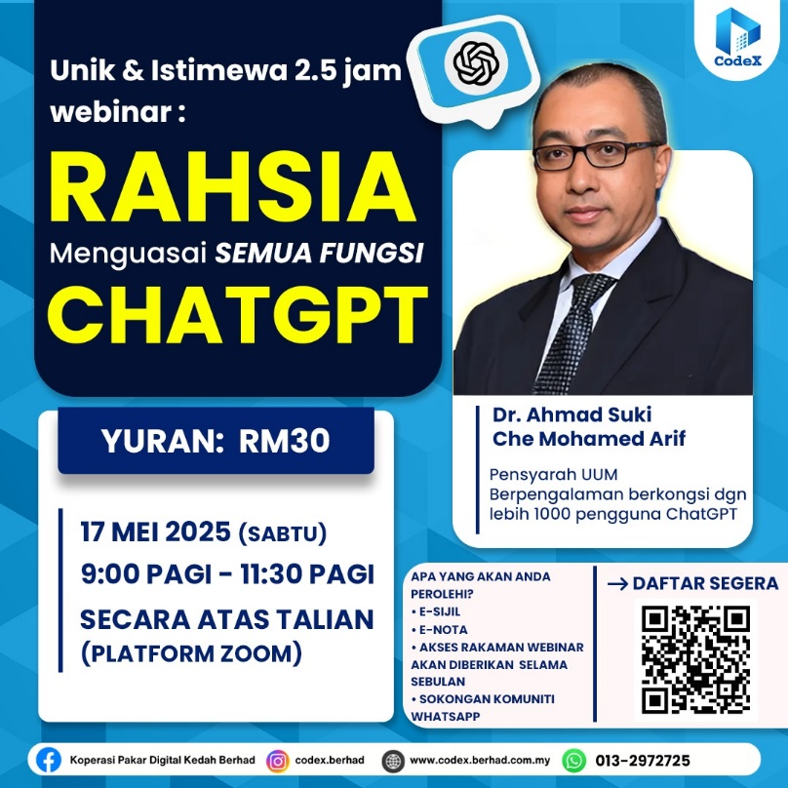

Koperasi Pakar Digital (CodeX) Kedah Berhad telah menganjurkan bengkel ChatGPT 2.0 yang dilakukan secara atas talian. Bengkel ChatGPT 2.0 ini menerangkan secara lebih terperinci tentang bagaimana kita ingin menggunakan peralatan yang ada di dalam ChatGPT secara percuma. Sebelum ini, CodeX telah menganjurkan Bengkel ChatGPT 1.0 yang bertujuan untuk memperkenalkan ChatGPT kepada orang ramai secara umum sahaja. Bengkel ini disambut baik oleh orang ramai dan didapati seramai 77 orang peserta telah mendaftar dan menyertai bengkel ini untuk mengetahui cara menguasai semua fungsi ChatGPT. Oleh itu, inisiatif yang dilakukan ini merupakan salah satu sumber kewangan CodeX untuk meneruskan keberlangsungan CodeX dan membuka minda orang ramai tentang semua fungsi ChatGPT.

Aktiviti | Jemputan untuk Demo Sistem Tempahan Bilik pada KOIPDA
Tarikh | 20 May 2025
Tempat | IPDA, Makmal Komputer.
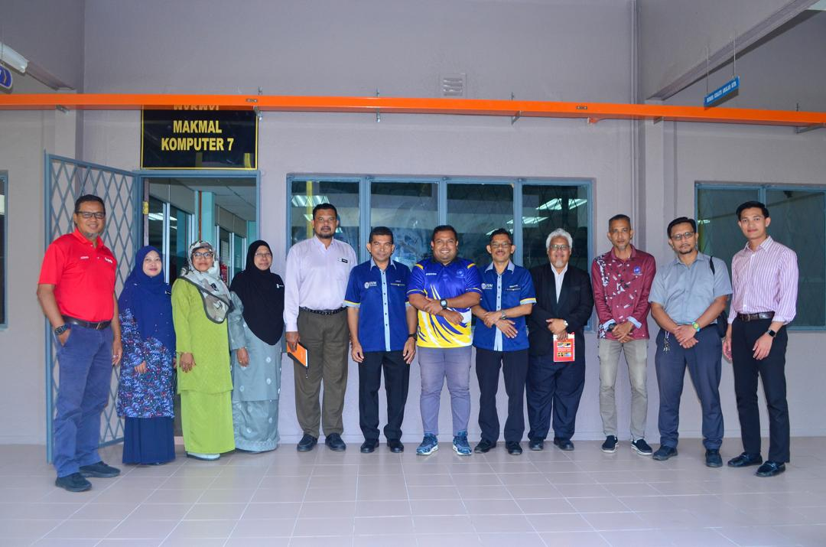
Koperasi Pakar Digital (CodeX) Kedah Berhad telah dijemput oleh Koperasi Intitusi Pendidikan Guru Kampus Darulaman (KOIPDA) untuk membuat dome tentang booking room sistem. KOIPDA berminat untuk menggunkan sistem ini bagi tujuan pendaftaran pelajar ke tempat penginapan. Booking room sistem ini dibentangkan oleh Dr. Amran Ahmad selaku ALK yang membangunkan sistem ini. Seramai 8 orang daripada KOIPDA yang terlibat dalam perjumpaan ini untuk melihat bagaimana cara untuk menggunakan sistem ini. Jika sistem ini dapat dijalankan dengan baik di Institusi Pendidikan Guru Kawasan Darulaman, KOIPDA akan meluaskan lagi pasaran dengan cara mendedahkan kepada IPD di seluruh Malaysia tentang sistem ini. Inisiatif ini diharapkan dapat membantu IPDA dalam melakukan proses pendaftaran pelajar ke penginapan siswa itu dengan lebih cepat dan mudah.

PERANCANGAN AKTIVITI TAHUN 2025/2026 DAN 2026/2027
Perancangan aktiviti koperasi untuk tahun 2025/2026 dan 2026/2027 perlu disusun supaya terdapat aktivti yang boleh dilakukan agar dapat meningkatkan pendapatan. Berikut adaah aktivti yang dirancang untuk tahun 2025/2026 dan 2026/2027:
Bil. | Aktivit
1. | Program Seminar, Kursus, atau Latihan
2. | Perkhidmatan Pembinaan Laman Web
3. | Perkhidmatan Insuran
4. | Sewaan Platform Zoom
5. | Sewaan Domain dan Hosting

KESIMPULAN
Aktiviti yang disenaraikan ini telah dilakukan sebahagiannya dan berjalan dengan lancar. Aktiviti dapat meningkatkan sumber pendapatan koperasi dan membuka ruang kepada anggota untuk menjadi penggerak sesuatu aktiviti kerana dapat memberikan nilai tambah kepada anggota. Selain itu, dengan adanya aktiviti yang dijalankan di bawah koperasi ini dapat membuktikan bahawa sesebuah koperasi itu bergerak aktif. Sehubungan itu, sokongan yang kuat daripada anggota juga memainkan peranan penting dalam menjayakan segala aktiviti yang dirancang ini dan untuk meningkatkan sumber pendapatan koperasi. Diharapkan laporan yang disediakan untuk MAT-5 ini dapat memberikan Gambaran yang jelas tentang kedudukan semasa koperasi. Harapan ALK kepada semua anggota ialah supaya terus memberikan sokongan dan membantu dalam meluaskan lagi pasaran dan rangkaian koperasi kepada orang ramai di luar sana.

Dicatat oleh:

Ahmad Bin Abdul Ghani
Pengurus Koperasi

Disahkan oleh:

Dr. Baharudin Bin Osman
Setiausaha

PENYATA KEWANGAN KEWANGAN UNTUK TAHUN BERAKHIR 31 JANUARI 2025

ANGGARAN BELANJAWAN TAHUN 2025/2026

LAMPIRAN 1 (SENARAI AHLI BERDAFTAR)
Senarai Nama Ahli Koperasi Pakar Digital (CodeX) Kedah Berhad
sehingga 31 Januari 2025
Bil. | Nama Anggota | Nombor Ahli
 | SUWANNIT CHAREEN CHIT A/L SOP CHIT | 202063401036
 | RAHAYU AHMAD | 202063401036
 | ADI AFFANDI BIN AHMAD | 202063401036
 | HASLINA BINTI MOHD | 202063401036
 | MOHD HASBULLAH BIN OMAR | 202063401036
 | SUHAIDI BIN HASSAN | 202063401036
 | NORLIZA BINTI KATUK | 202063401036
 | FAUZIAH BINTI BAHAROM | 202063401036
 | MOHD SAMSU BIN SAJAT | 202063401036
 | KHUZAIRI BIN MOHD ZAINI | 202063401036
 | BAHARUDIN BIN OSMAN | 202063401036
 | MOHAMED ALI BIN SAIP | 202063401036
 | AMRAN BIN AHMAD | 202063401036
 | MAZIDA BINTI AHMAD | 202063401036
 | ABDUL HALIM HAFIDZ BIN ABDUL GHANI | 202063401036
 | NORIDA BINTI MUHD. DARUS | 202063401036
 | MAZNI BINTI OMAR | 202063401036
 | ALI YUSNY BIN DAUD | 202063401036
 | MOHD RUSHDI IDRUS | 202063401036
 | NOR HAZLYNA HARUN | 202063401036
 | SYAHIDA BINTI HASSAN | 202063401036
 | JUHAIDA BINTI ABU BAKAR | 202063401036
 | WAN HUSSAIN BIN WAN ISHAK | 202063401036
 | ALAWIYAH BINTI ABD WAHAB | 202063401036
 | HUSNIZA BINTI HUSNI | 202063401036
 | MUHAMMAD SYAFIQ BIN MOHD.POZI | 202063401036
 | MOHD TARMIZI BIN MUSA | 202063401036
 | ZULKHAIRI BIN MD DAHALIN | 202063401036
 | NUR AZZAH BINTI ABU BKAR | 202063401036
 | NOR IADAH BINTI YUSOP | 202063401036
 | ROHAYA BINTI DAHARI @ DAMIRI | 202063401036
 | FAZLI AZZALI | 202063401036
 | YUHANIS BINTI YUSOF | 202063401036
 | ZAHURIN BINTI MAT AJI @ ALON | 202063401036
 | HAZARUDDIN BIN HARUN | 202063401036
 | HATIM BIN MOHAMAD TAHIR | 202063401036
 | NOR LAILY HASHIM | 202063401036
 | ZHAMRI BIN CHE ANI | 202063401036
 | MOHAMAD FARHAN B MOHAMAD MOHSIN | 202063401036
 | JULIANA AIDA BINTI ABU BAKAR | 202063401036
 | JULIANA BINTI WAHID | 202063401036
 | SHAHRUDIN AWANG NOR | 202063401036
 | AZIZAH BINTI AHMAD | 202063401036
 | NURNASRAN BIN PUTEH | 202063401036
 | NOR FARZANA ABD GHANI | 202063401036
 | NORADILA BINTI NORDIN | 202063401036
 | CIK FAZILAH BINTI HIBADULLAH | 202063401036
 | MOHD KHAIRUDIN BIN KASIRAN | 202063401036
 | HAPINI BIN AWANG | 202063401036
 | MOHD ZABIDIN BIN HUSIN | 202063401036
 | SHAHRUL AZMI BIN MOHD YUSOF | 202063401036
 | SHAFINAH FARVIN PACKEER MOHAMED | 202063401036
 | KAMAL IMRAN BIN MOHD SHARIF | 202063401036
 | AHMAD SUKI BIN CHE MOHAMED ARIF | 202063401036
 | ROHAIDA BINTI ROMLI | 202063401036
 | OSMAN BIN GHAZALI | 202063401036
 | AZMAN BIN TA'A | 202063401036
 | SHARHIDA ZAWANI BINTI SAAD | 202063401036
 | NUR SUHAILI BINTI MANSOR | 202063401036
 | ATFA HUMAIRA BINTI MOHD ZAINI | 202063401036
 | MASLINDA BINTI MOHD NADZIR | 202063401036

